Квитанция  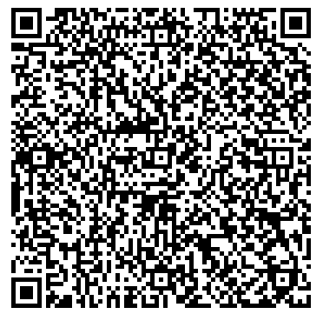 | МИНФИН Приморского края (КГА ПОУ "Энергетический колледж" л/счет 30206У81730)
 | ИНН:2536038419 КПП:253701001 | Номер счёта получателя: 03224643050000002000  К/счет: 40102810545370000012
БИК:010507002
Наименование банка: ДАЛЬНЕВОСТОЧНОЕ ГУ БАНКА РОССИИ//УФК по Приморскому краю г Владивосток
 | ОКТМО: 05701000; КБК: 00000000000000000130
 | ФИО:
 | Назначение платежа: за обучение в филиале г.Артем
 | Сумма:

Квитанция | МИНФИН Приморского края (КГА ПОУ "Энергетический колледж" л/счет 30206У81730)
 | ИНН:2536038419 КПП:253701001 | Номер счёта получателя: 03224643050000002000  К/счет: 40102810545370000012
БИК:010507002
Наименование банка: ДАЛЬНЕВОСТОЧНОЕ ГУ БАНКА РОССИИ//УФК по Приморскому краю г Владивосток
 | ОКТМО: 05701000; КБК: 00000000000000000130
 | ФИО:
 | Назначение платежа: за обучение в филиале г.Артем
 | Сумма:

Квитанция | МИНФИН Приморского края (КГА ПОУ "Энергетический колледж" л/счет 30206У81730)
 | ИНН:2536038419 КПП:253701001 | Номер счёта получателя: 03224643050000002000  К/счет: 40102810545370000012
БИК:010507002
Наименование банка: ДАЛЬНЕВОСТОЧНОЕ ГУ БАНКА РОССИИ//УФК по Приморскому краю г Владивосток
 | ОКТМО: 05701000; КБК: 00000000000000000130
 | ФИО:
 | Назначение платежа: за обучение в филиале г.Артем
 | Сумма:

